照片样张：
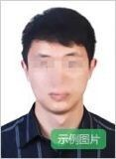
因照片将用于准考证以及考试合格证明，请考生上传照片时慎重选用。
照片审核不通过的考生不得进行报名信息确认。

